


Construcción de Sistemas y Aplicaciones Audiovisuales en Internet
Grado en Ing. Sistemas Audiovisuales y Multimedia.
ETSIT, URJC.

Examen Ordinario. Teoría. 9 de mayo de 2019.

Nombre y Apellidos: ____________________________________________ DNI: _______________

Responde a las siguientes preguntas, de forma breve y concisa. Cada pregunta tiene un valor de 0.5 puntos

- Tecnologías web: ¿Cuál es la misión del HTML? ¿Y de Javascript?

HTML proporciona estructura y Javascript nos permite implementar acciones

- Al utilizar el protocolo HTTP, ¿Cuál de las modalidades de conexión es la más eficiente? ¿Y la menos eficiente?

La conexión no persistente es la menos eficiente y la conexión no persistente con pipelining la mayor

- ¿Qué es el DOM?

Es el modelo de objetos del documento. Es una interfaz estándar para acceder a todos los objetos que constituyen la página web, y poder manipularlos

- ¿Cómo se le asigna un identificador a un objeto del DOM en HTML? Pon un ejemplo

A los objetos del DOM se les asigna una identificación dando un valor al campo id en las etiquetas HTML. Ejemplo: <section id=”darth_vader”> Se crea una sección nueva cuya identificación es la cadena darth_vader

- ¿De qué color sale el mensaje M1 cuando el navegador lo renderiza en la pantalla?

<!DOCTYPE html>
<html lang="en">
<body>
<p id="color:black">M1</p>
</body>
<head>
<style>
p {color:red}
</style>
</head>
</html>

Rojo

- Dado el siguiente fragmento de código, indicar qué se imprime en la consola del navegador

function Particula(init) {
this.x = init;
this.y = init;
this.incx = function() {
this.x += 3;
}
}

var p1 = new Particula(1);
var p2 = new Particula(2);
p2.incx()
var w = p1.x + p2.y
console.log(w)
console.log(p2.x)

Se imprime un 3 y en la siguiente línea un 5

- El siguiente código HTML está alojado en el fichero index.html en un servidor web. Desde el navegador introducimos la url raiz del servidor. Indica qué ficheros se solicitan al servidor y en qué orden

<!DOCTYPE html>
<html>
<head>
<!-- Get src = "main.html" -->
<link rel="stylesheet" href="mystyle.css"/>
<script src="main.js"></script>
<!-- Download file = "file.pdf" -->
</head>
<body>
<a href="page2.html"> Go to page 2 </a>
<img src="image.jpg" />
<p id="src=image2.jpg"></p>
</body>
</html>

1. index.html, 2. mystyle.css, 3. main.js, 4. image.jpg

- ¿Qué hace este programa en Javascript?

function test(p) {
p()
}

test(()=>{console.log("hola")})

Imprime en la consola la cadena “hola”

- En programa javascript anterior, ¿Qué es p?

Es la función que se pasa como parámetro

- Describir el funcionamiento de esta página web

<!DOCTYPE html>
<html>
<body>
<button onclick="test()">Click me</button>
<p id="d"></p>
</body>
<head>
<script>
var x = 0;
var d = document.getElementById('d')
function test() {
setInterval(()=>{
x += 1;
d.innerHTML = x;
}, 1000);
}
</script> </head>
</html>

La página sólo contiene un botón. Al pulsarlo se muestra una cuenta ascendente, que empieza en 1 y se incrementa cada segundo

- Un emisor envía un paquete de audio a un receptor, pasando por los nodos 1 y 2. En el siguiente diagrama de tiempo se muestra el recorrido del paquete. ¿Qué retardo de programación hay entre N1 y N2? ¿Cuánto vale el retardo extremo a extremo?
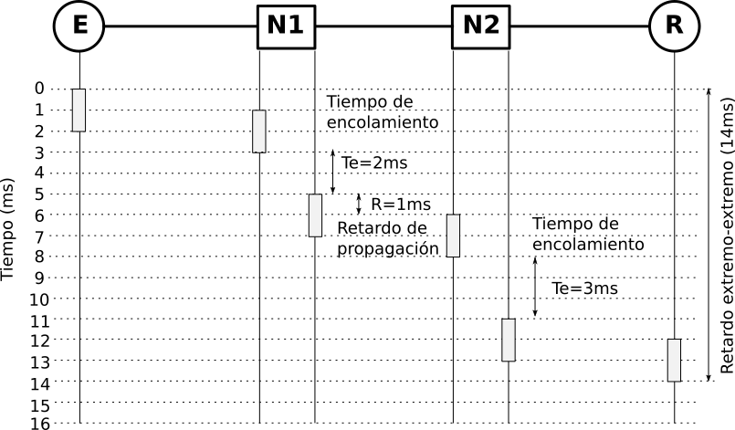

- En el diagrama anterior, ¿Cuáles son los tiempo de encolamiento en N1 y N2?

- ¿Qué es el tiempo de playout ?

Es el tiempo transcurrido desde que se envía un paquete en el emisor y se empieza a reproducir en el receptor

- Se tiene la siguiente red, donde hay un emisor, un nodo intermedio y un receptor. En emisor y receptor se está ejecutando una aplicación interactiva, que en un momento determinado envía dos paquetes multimedia de 20ms. A la vista del diagrama de tiempo. ¿En qué momento empieza el receptor a reproducir el vídeo? ¿Cuanto vale el tiempo de playout?

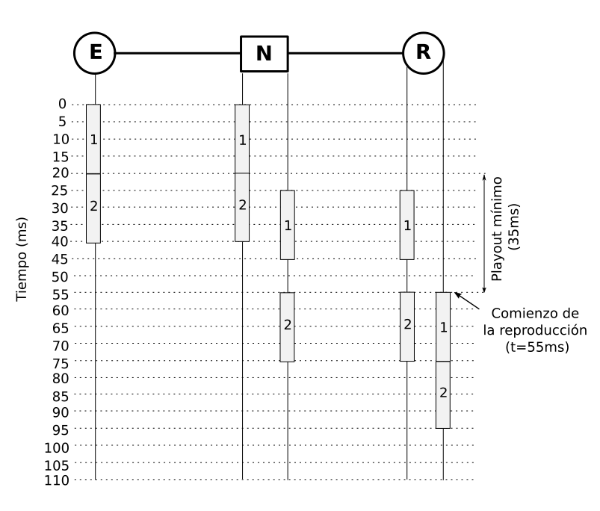

- En el caso anterior. ¿Cuál sería el playout máximo?

Como se trata de una aplicación interactiva, el tiempo de playout no puede ser mayor de 450ms, para que no se degrade la calidad

- En el caso anterior, si la aplicación fuese de streaming en vez de interactiva, ¿Cuál sería el playout máximo?

Las aplicaciones de streaming son menos restrictivas que las interactivas, por lo que el tiempo de playout máximo puede ser de 10 segundos

- ¿Es viable el uso de técnicas de retransmisión en aplicaciones multimedia interactivas? ¿Y en aplicaciones de streaming?

No. Las aplicaciones interactivas son muy restrictivas en tiempo. Pero sí son viables en las de streaming

- Indica las tres técnicas de recuperación sin retransmisión principales en aplicaciones multimedia

Las técnicas de recuperación de errores sin retransmisión principales son la FEC, el entrelazado y la reconstrucción

- Un emisor y receptor multimedia están usando la técnica FEC genérica para corregir errores. Usan paquetes de 5 bits y grupos de 6 paquetes. Se produce un problema en la transmisión, por lo que el receptor sólo recibe 5 de los 6 paquetes del grupo, cuyos valores son: 11111, 11111, 11111, 00000, 10101. Reconstruye el paquete perdido

El criterio que se usa es de paridad par. Tiene que haber siempre un número par de unos en los bits con el mismo peso. Los colocamos en filas y aplicando el criterio de paridad par deducimos el valor del paquete perdido

11111
11111
11111
00000
10101
01010

- ¿Para qué tipo de aplicaciones se usa MPEG-DASH?

Aplicaciones multimedia de streaming

